Weekplanning
 | 16/11/2015 | 17/11/2015 | 18/11/2015 | 19/11/2015 | 20/11/2015
 |  |  | Morgen toets bewerkingen | -Morgen controledictee WP1 tem WP6  -Morgen toets Frans
 | MAG: bundel spelling | Boek meebrengen
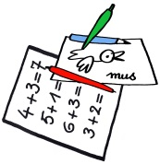 | Bestelling foto’s | Morgen zwemmen |  | Alles op wieltjes

